DAW1

Hecho por Darian Manasturean, Gabriel Voica y Sergio Martín

MANUAL USUARIO RETROBYL

# Terminal

## Introducción

Esto es una explicación básica del terminal.java del proyecto. El programa es una simulación de una terminal de Linux, con sus comandos básicos como cd, cat, ls. Cada uno de los comandos serán explicados con detalles a continuación

Uso

Al ejecutar el Terminal por primera vez, aparecerá una simulación de conexión SSH. Luego de cargar la animación aparecerá una línea de comando donde podremos ejecutar diferentes comandos. El primer comando que se recomienda en el inicio de programa es el comando MAN

**Comando MAN**

**El comando MAN sirve para conocer el resto de comandos y un ejemplo de usos de cada uno**

# Ejecución del comando MAN

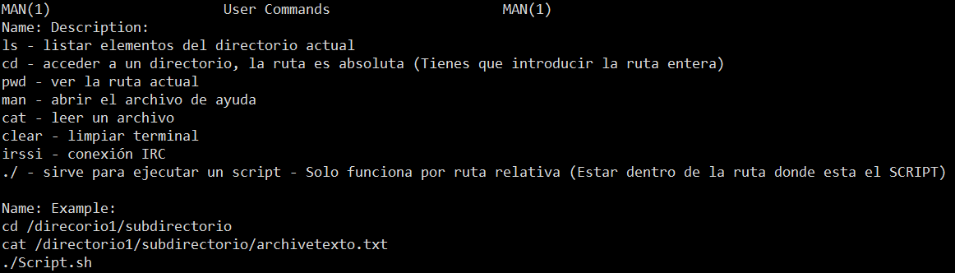

**Comando LS**

**El comando LS sirve para ver los documentos de la ruta actual. Por defecto estará en el /home/admin_routeSV05**

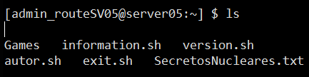

**Comando CD**

**El comando CD sirve para acceder a una carpeta de la Terminal. Esto es ruta absoluta (Tienes que introducir la ruta completa de la carpeta donde quieres acceder).**

**Ej: Estamos en la ruta / y queremos acceder a /home con el comando CD**

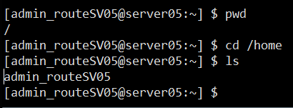

**Comando ..**

**El comando .. sirve para retroceder de ruta**

